西北农林科大附中2016—2017学年度第二学期第二次月考试题（卷）
高二数学（文科）
命题人：徐恒明 审题人：张醒岐
考试时间：90分钟 试卷满分：120分 总题量：20道小题
一、选择题（本大题共12道小题，每题5分，共60分，每题只有一个正确答案）
1．若角θ满足tanθ>0，sinθ<0，则角θ所在的象限是( )
A．第一象限 B．第二象限
C．第三象限 D．第四象限
2．已知角α的终边与单位圆的交点P(x，)，则tanα＝( )
A． B．± C． D．±
3．tan(－π)的值为( )
A． B．－ C． D．－
4． cos 18°cos 42°－cos 72°·sin 42°的值为( )
A． B． C．－ D．－
5． 已知sin 2α＝，则cos²(α＋)等于( )
A． B． C． D．
6．已知f(α)＝，则f的值为( )
A． B．－ C． D．－
7．已知函数f(x)＝xsin x＋ax，且f′＝1，则a＝( )
A．0 B．1 C．2 D．4
8． 若函数f(x)＝kx－ln x在区间(1，＋∞)单调递增，则k的取值范围是( )
A．(－∞，－2] B．(－∞，－1] C．[2，＋∞) D．[1，＋∞)
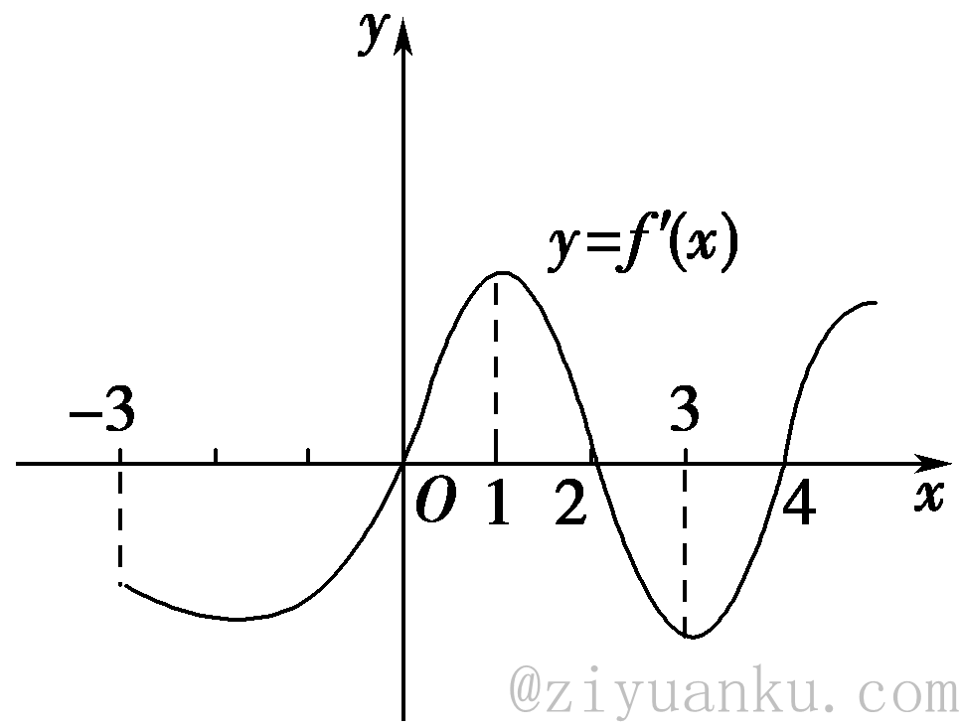
9．下图是函数f (x)的导函数f ′(x)的图像，则下列判断中正确的是( )
A． 函数f (x)在区间(3,4)上是增加的
B．函数f (x)在区间(1,3)上是减少的
C．函数f (x)在区间(0,2)上是减少的
D．函数 f (x)在区间(－3,0)上是减少的

10．设f (x)＝x－sinx，则f (x)( )
A．既是奇函数又是减函数 B．既是奇函数又是增函数
C．是有零点的减函数 D．是没有零点的奇函数
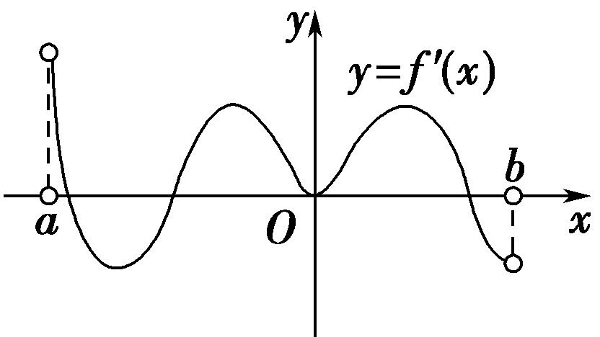
11．函数f (x)的定义域为开区间(a，b)，导函数f ′(x)在(a，b)内的图像如下所示，则函数f (x)在开区间(a，b)内极小值点的个数为( )
A．1 B．2
C．3 D．4
12．设函数f′(x)是奇函数f(x)(x∈R)的导函数，f(－1)＝0，当x>0时，xf′(x)－f(x)<0，则使得f(x)>0成立的x的取值范围是( )
A．(－∞，－1)∪(0，1) B．(－1，0)∪(1，＋∞)
C．(－∞，－1)∪(－1，0) D．(0，1)∪(1，＋∞)
二、填空题（本大题共4道小题，每题5分，共20分）
13．已知sin＝，则cos＝ .
14．函数f(x)＝－＋1在x∈[－3，2]上的值域是________．
15．已知函数f (x)＝ax³＋x＋1的图像在点(1，f (1))处的切线过点(2,7)，则a＝________.
16．函数f(x)＝e^{x}＋ln x在(0，1]上的最大值为________．
三、解答题（本大题共4道小题，每题10分，共40分，要求书写必要的解题过程）
17.已知扇形AOB的周长为8.
(1)若这个扇形的面积为3，求圆心角的大小；
(2)求这个扇形的面积取得最大值时圆心角的大小
18．已知函数f(x)＝x³－3ax－1，a≠0.
(1)讨论f(x)的单调性；
(2)若f(x)在x＝－1处取得极值，直线y＝m与y＝f(x)的图象有三个不同的交点，求m的取值范围．

19．设函数f(x)＝aln x－bx²(x>0)，若函数f(x)在x＝1处与直线y＝－相切．
(1)求实数a，b的值；
(2)求函数f(x)在上的最大值．

20．已知函数f(x)＝ln x－ax(a∈R)．
(1)求函数f(x)的单调区间；
(2)当a>0时，求函数f(x)在[1，2]上的最大值．

西北农林科大附中2016—2017学年度第二学期第二次月答案
高二数学（文科）
一、选择题
1—5 CBABA 6—10 AADDB 1—12 AA
二、填空题
13.$−\frac{1}{3}$ 14.$\left[\frac{3}{4},\text{57}\right]$ 15.1 16.e
三、解答题
17.设扇形AOB的半径为r，弧长为l，圆心角为α，
(1)由题意可得
解得或
所以α＝＝或α＝＝6.
(2)法一：因为2r＋l＝8，
所以S_{扇}＝lr＝l·2r
≤()²＝×()²＝4，
当且仅当2r＝l，即α＝＝2时，扇形面积取得最大值4.
所以圆心角α＝2
18. （）1)f′(x)＝3x²－3a＝3(x²－a)，
当a<0时，对x∈R，有f′(x)>0，所以f(x)的单调递增区间为(－∞，＋∞)；
当a>0时，由f′(x)>0，解得x<－或x>，由f′(x)<0，解得－<x<，所以当a>0时，f(x)在 (－∞，－]单调递增，[－，]单调递减，在[，＋∞) 单调递增，
(2)因为f(x)在x＝－1处取得极值，所以f′(－1)＝3×(－1)²－3a＝0，则a＝1，所以f(x)＝x³－3x－1，f′(x)＝3x²－3.
由f′(x)＝0解得x₁＝－1，x₂＝1.
由(1)中f(x)的单调性可知，f(x)在x＝－1处取得极大值f(－1)＝1，
在x＝1处取得极小值f(1)＝－3.
因为直线y＝m与函数y＝f(x)的图象有三个不同的交点，
结合f(x)的单调性可知，m的取值范围是(－3，1)．

19. (1)f′(x)＝－2bx，
因为函数f(x)在x＝1处与直线y＝－相切，
所以解得
(2)由(1)知，f(x)＝ln x－x²，f′(x)＝－x＝，
因为当≤x≤e时，令f′(x)>0，得≤x<1；
令f′(x)<0，
得1<x≤e，
所以f(x)在上单调递增，在[1，e]上单调递减，
所以f(x)_{max}＝f(1)＝－.
20. (1)f′(x)＝－a(x>0)，
①当a≤0时，f′(x)＝－a>0，即函数f(x)的单调增区间为(0，＋∞)．(2分)
②当a>0时，令f′(x)＝－a＝0，可得x＝，
当0<x<时，f′(x)＝>0；
当x>时，f′(x)＝<0，
故函数f(x)的单调递增区间为，
单调递减区间为.(4分)
(2)①当≤1，即a≥1时，函数f(x)在区间[1，2]上是减函数，所以f(x)的最大值是f(1)＝-a.(5分)
②当≥2，即0<a≤时，函数f(x)在区间[1，2]上是增函数，所以f(x)的最大值是f(2)＝ln 2－2a.(6分)
③当1<<2，即<a<1时，函数f(x)在上是增函数，f(x)的最大值f()=-lna-1
综上可知，略

